我院举办永州市2012年冬季大学生专场招聘会
12月1日由永州市人力资源和社会保障局、永州职业技术学院共同主办，市职业介绍服务中心和学院就业指导处承办的“永州市2012年冬季大学生专场招聘会”在我院成功举行。
上午9点,招聘会开幕式上，中共永州市委副书记唐松成、永州市政协副主席唐运军、永州职业技术学院院长李世胜,永州市委组织部副部长、市人力资源和社会保障局局长唐树成，永州市财政局调研员蒋东智，永州市人力资源和社会保障局党组成员、副局长蒋新山，永州市教育局大中专毕业生就业办主任赖丽香，永州职业技术学院副院长韩立路、窦铁生,院长助理唐陶富出席开幕式并在主席台就座。
院长助理唐陶富主持开幕式，李世胜院长致辞并做重要讲话，他首先代表永州职业技术学院党委、行政，向前来求职的同学们，向进场招聘的用人单位和各位领导、来宾，表示热烈的欢迎和衷心的感谢。同时介绍了我院自2000年组建以来，取得的办学业绩。李院长希望全体毕业生树立正确的就业择业观念，先就业后择业，再创业，从基层干起；鼓励同学们树立信心，勇于迎接市场挑战。永州市委组织部副部长、市人力资源和社会保障局局长唐树成分析了当前永州市就业形势和大中专毕业状况，对用人单位招聘人才和毕业生就业提出几点建议。招聘单位代表湖南恒惠集团副总裁郑文运用数字来说明两年以来学院与湖南恒惠集团的校企合作优越性。学院毕业生邓娟代表全院2013届4700余名毕业生发言,她希望同学们大胆、主动出击，找到属于自己发展的舞台.
最后，市委副书记唐松成宣布永州市2012年冬季大学生专场招聘会开幕。
据悉，此次专场招聘会共有 120余家用人单位参会，提供6000多个就业岗位，前来求职的毕业生近3000余人,达成就业意向1000余人.
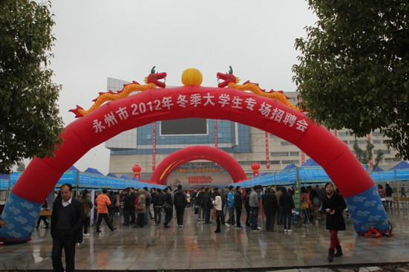
招聘会现场
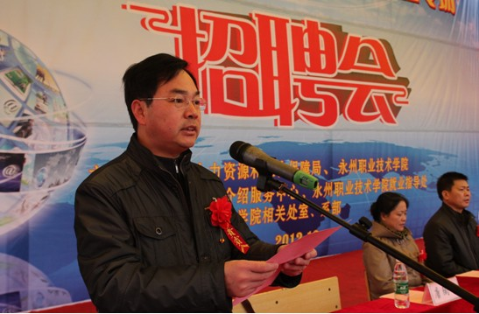
院长助理唐陶富主持开幕式
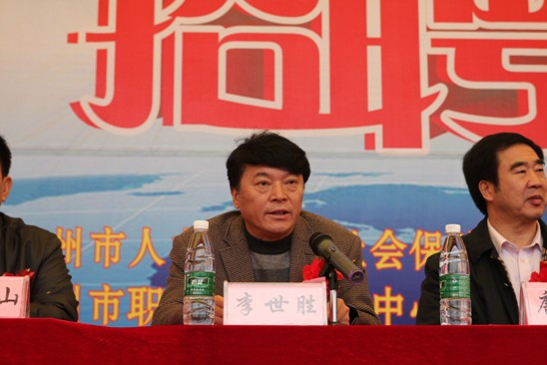
李世胜院长致欢迎词
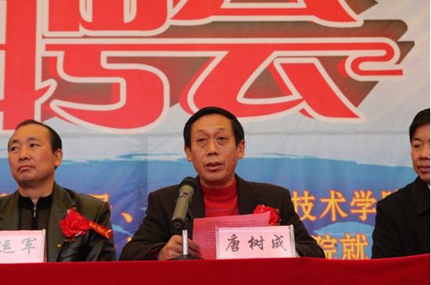
永州市人力资源与社会保障局局长唐树成做重要讲话
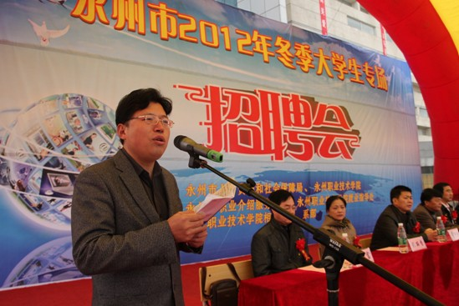
招聘单位代表湖南恒惠集团副总裁郑文运讲话

